交通规划任务一——路网建立和道路网络数据的输入
蔡思远 22321002

1、将下图拖入TransCad，在下图的基础上建立路网：
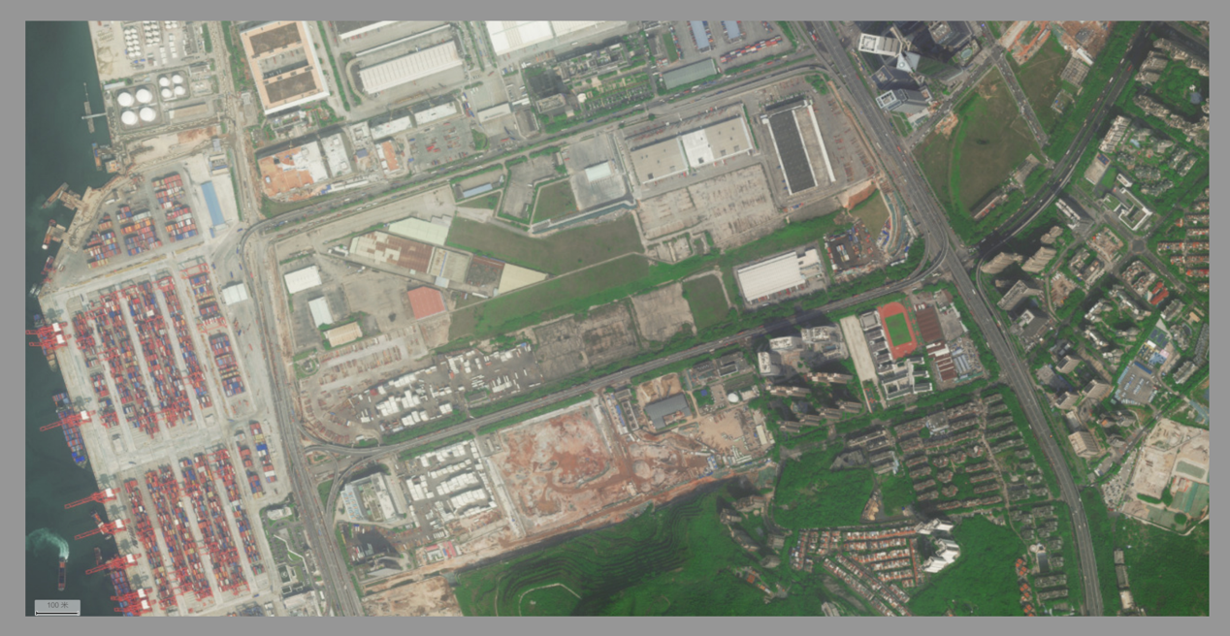
2、使用下图两个工具，分别用于画设道路，并对不同道路进行分别：
·点击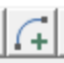新建道路，并按示意图画线。单击添加轮廓点，双击结束画线。
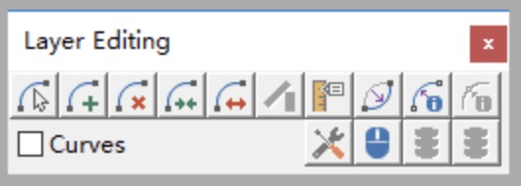
·使用对不同路段进行染色，即对道路进行分类。
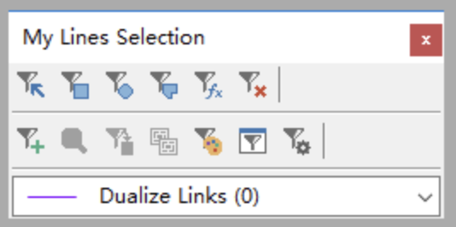
·绘图完成后，具体效果如下：
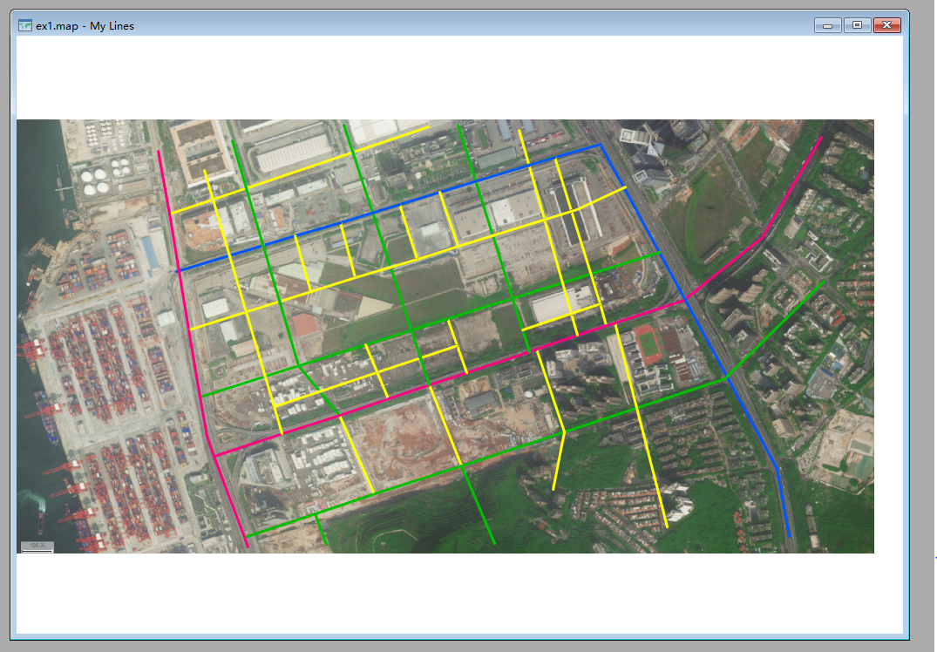
4、点击进入Dataview窗口对不同路段进行命名、分划道路等级、断面形式、有无中央隔离等，进行道路网络数据输入。具体完成后效果如下：（*在实际操作中，由于遭遇软件bug，部分路段无法输入进文字，因此该路段命名及划分属性并未完全）
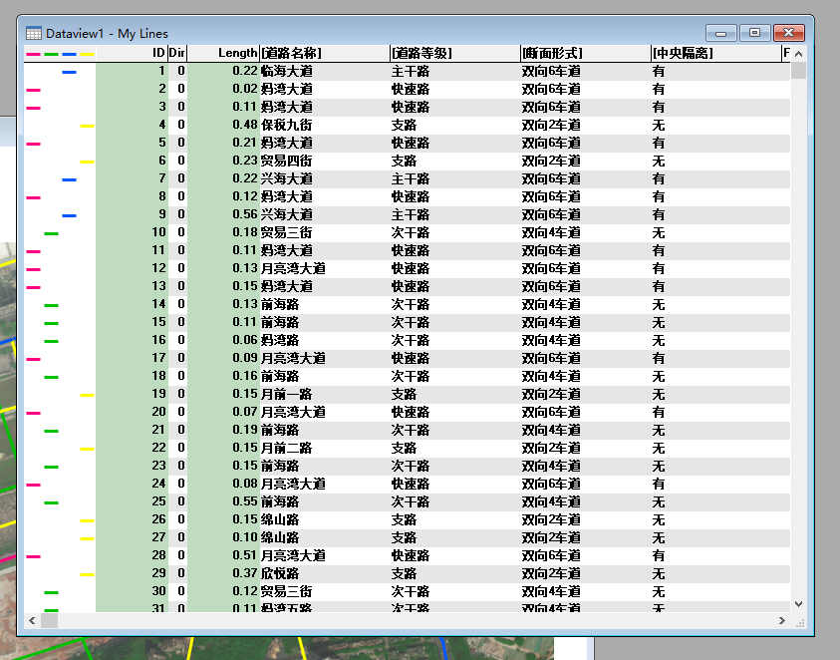
5、进入Tools-Editing-Dualize Line Segments，对路段进行二元化：
·点击，然后点击需要二元化的路段，并保存。路段二元化后可能会丢失染色，需要重新进行染色及道路属性编辑。
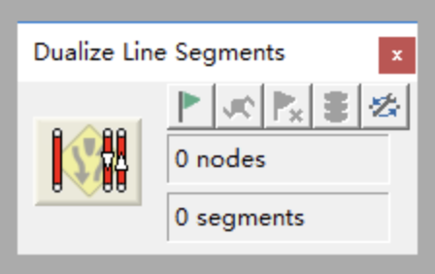
·二元化全部完成后效果如下：
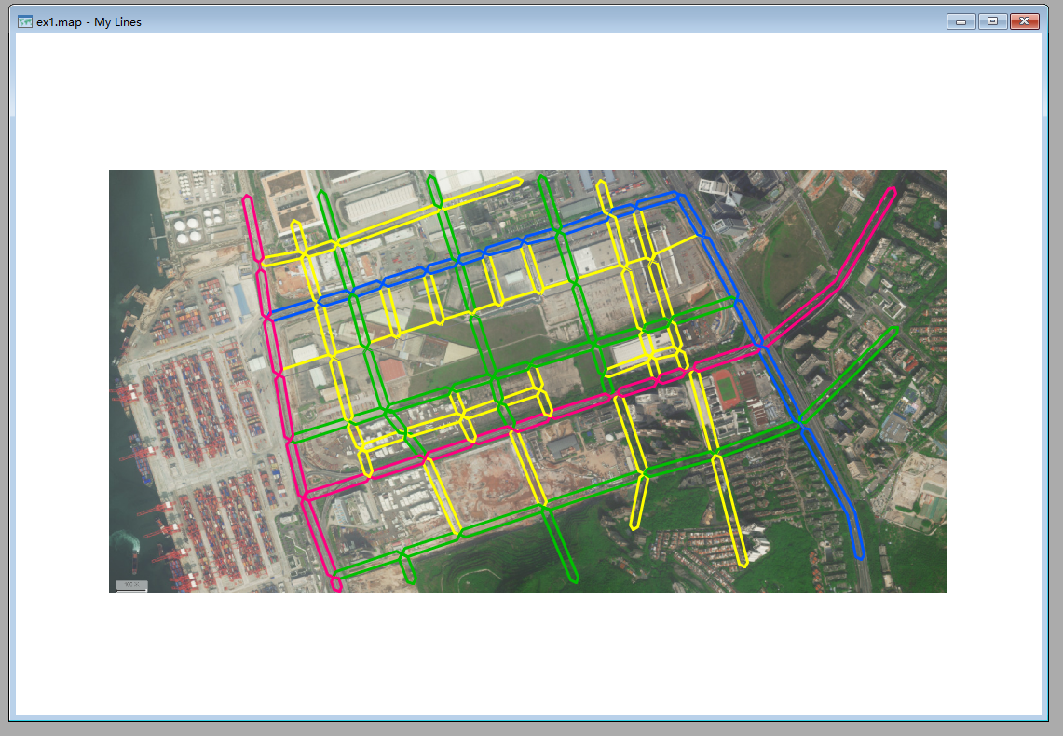
6、设定立交。其中月亮湾大道与兴海大道交叉口为苜蓿叶式立交、月亮湾大道与妈湾大道交叉口为菱形立交、其余交叉口均为平面交叉：
·进入Tools-Editing-Create Interchange，分别选择苜蓿叶式立交、菱形立交，然后点击月亮湾大道与兴海大道交叉口、月亮湾大道与妈湾大道交叉口。
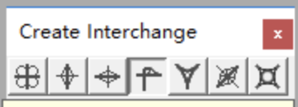
·初次设立立交会提示大小不匹配，需要对具体数值进行再设置。在本实验中，具体表现为将过大的初值（比如800）直接减半，然后对其他数值进行微调，保证在预览图中形状合适美观。
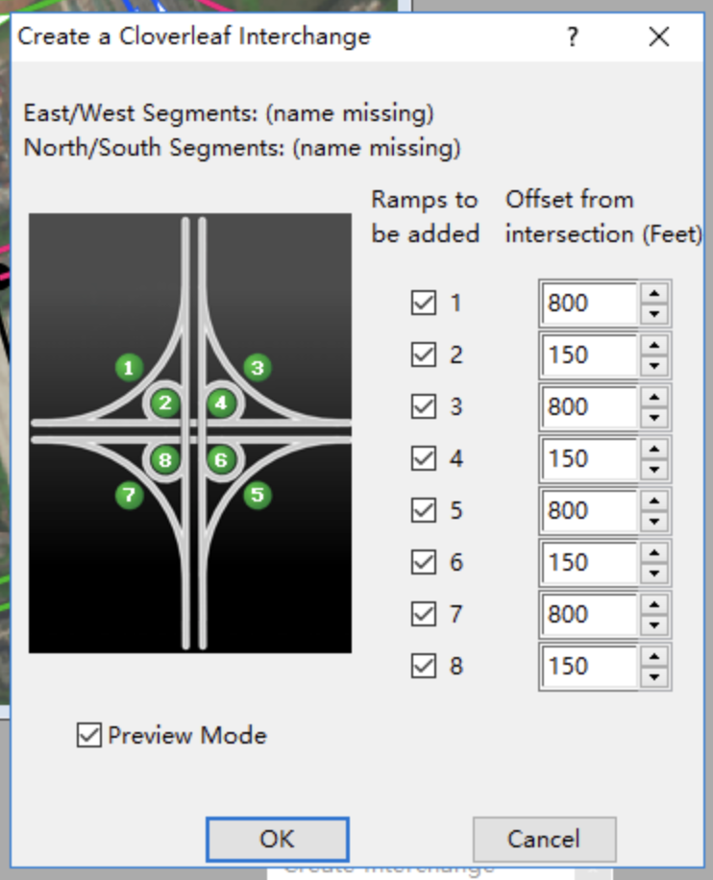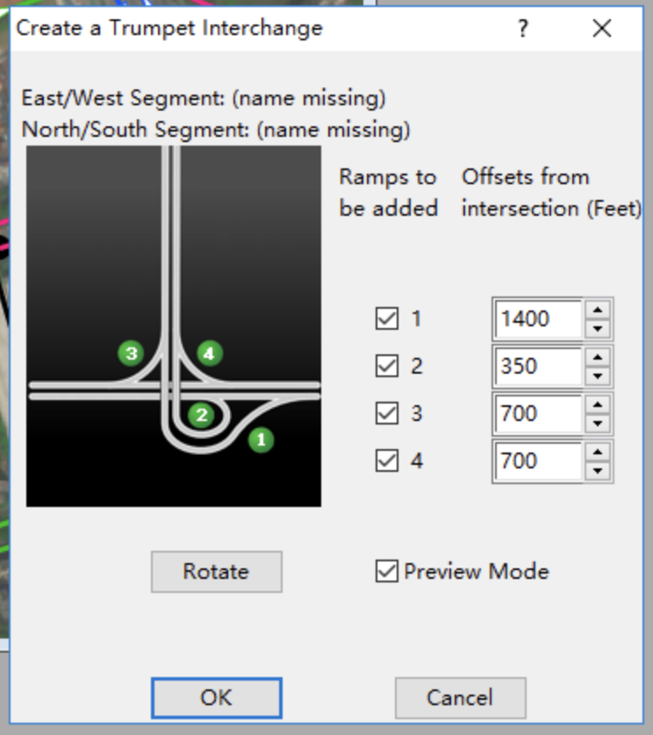
·最终完成后，效果如下：
